Videoconferência - Tomadas de consciência
Parte 1 - DAS ATIVIDADES DE LÓGICA E OPERAÇÕES (27/07)

Roteiro:
- Desempenho x tempo na atividade 1:
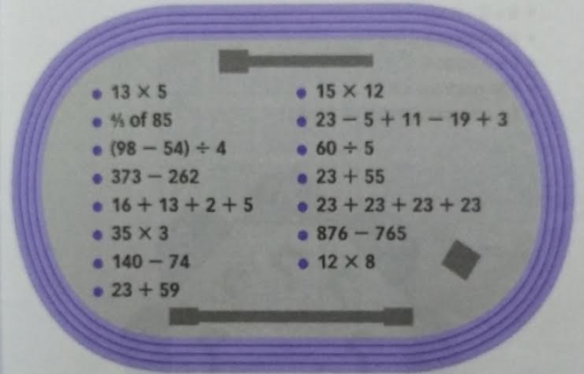
- Apresentou os resultados dos cálculos mentais e o tempo que levou para a resolução do problema?
- O que foi mais complicado?
- Quais as estratégias?
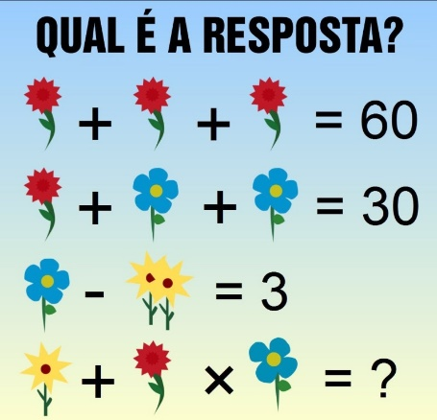
- Desempenho da atividade 2.
- Apresentou o pensamento matemático?
- O que foi mais complicado?
- Quais foram as estratégias?

Parte 2 – DA ATIVIDADE DE FRAÇÕES, TABELA E GRÁFICOS (28/07)
Roteiro: Como resolveram?
Atendimento no posto de vacinação
Segunda-feira | $\frac{3}{5}$ do número da quinta-feira
Terça-feira | $\frac{2}{3}$ do número da segunda-feira
Quarta-feira | $\frac{4}{5}$ do número da quinta-feira
Quinta-feira | 100 pessoas
Sexta-feira | $\frac{3}{4}$ do número da quarta-feira

- Determine o número de pessoas vacinadas em cada um dos dias:
Segunda-feira:
Terça-feira:
Quarta-feira:
Quinta-feira:
Sexta-feira:

b) Como elaboraram o gráfico de colunas registrando os valores de cada dia da semana?

